Додаток 1 до Програми
РОЗПОДІЛ ЧАСУ
за блоками і темами
№ | Назва блоку, теми | Кількість годин
№ | Назва блоку, теми | індивідуаль-на робота | групова  робота
1 | 2 | 3 | 4
Блок I | Зміст і методи діагностики психоемоційного стану кривдника | 6 год
Частина 1 | Діагностичні методики, що застосовуються до початку корекційної роботи. Проведення психодіагностики. Карта первинного психологічного обстеження кривдника | 2 год
Частина 2 | Діагностичні методики, що застосовуються в процесі індивідуальної корекційної роботи | 2 год
Частина 3 | Проективні методики, рекомендовані для роботи з кривдниками | 2 год
Блок II | Технологія проведення мотиваційної бесіди/інтерв’ювання з кривдником | 2 год
Блок II | Перший етап мотиваційної бесіди / інтерв’ювання | 1 год
Блок II | Другий етап мотиваційної бесіди / інтерв’ювання | 1 год
Блок III | Зміст індивідуальної корекційної роботи з кривдником | 19 год
Тема 1 | Прояви агресивності та особиста відповідальність за власні слова й вчинки. Психоедукація щодо психологічних засад колекційної роботи. Дослідження індивідуальних чинників (історія дитинства, індивідуальний досвід, сформовані деструктивні переконання тощо) патернів насильницької поведінки (одне заняття) | 1 год
Тема 2 | Емоційна рівновага. Розвиток емоційного інтелекту. Усвідомлення власних емоцій і почуттів (два заняття) | 2 год
Тема 3 | Усвідомлення почуттів. Когнітивна робота. Мотиви поведінки. Усвідомлення взаємозв’язку думок, емоцій і поведінки.  Робота з деструктивними переконаннями (два заняття) | 2 год
Тема 4 | Керування почуттям гніву та самоагресією. Ціннісна сфера особистості кривдника (одне заняття) | 1 год
Тема 5 | Формування навичок самоконтролю і саморегуляції. Поведінкова робота. Аналіз дисфункційної поведінки (два заняття) | 2 год
Тема 6 | Усвідомлення власних особистісних меж для конструктивного спілкування. Моделювання адаптивної поведінки. Формування здатності задоволення потреб в асертивний спосіб (два заняття) | 2 год
Тема 7 | Подолання страхів. Формування навичок аналізу автоматичних думок (одне заняття) | 1 год
Тема 8 | Усвідомлення власних потреб і пошук способів їх задоволення. Формування навичок самоконтролю емоційних проявів (два заняття) | 2 год
Продовження додатка 1 до Програми

Тема 9 | Конструктивне розв’язання конфліктів. Формування навичок аналізу соціальної ситуації. Усвідомлення власних кордонів та кордонів інших людей (одне заняття) | 1 год
Тема 10 | Партнерська взаємодія. Моделювання взаємозв’язку думок, емоцій і поведінки (одне заняття) | 1 год
Тема 11 | Розвиток навичок спілкування. Формування навичок конструктивного спілкування (одне заняття) | 1 год
Тема 12 | Усвідомлення системи моральних цінностей. Формування навичок ефективної комунікації (одне заняття) | 1 год
Тема 13 | Профілактика булінгу, домагань в колективі (два заняття) | 2 год
Блок IV | Зміст групової роботи з кривдниками |  | 27 год
Тема 1 | Вступ до Програми для кривдників. Знайомство. Формування правил роботи групи (одне заняття) |  | 3 год
Тема 2 | Установлення індивідуальних цілей та побудова перспективних планів щодо подолання агресивної поведінки (одне заняття) |  | 3 год
Тема 3 | Механізми формування агресивної поведінки: які вони, як їх розпізнати та зупинити (одне заняття) |  | 3 год
Тема 4 | Сутність понять «насильство», «насильство за ознакою статі» та «домашнє насильство». Види насильства та дії, які слід вважати насильством. Цикл насильства. Наслідки насильства (одне заняття) |  | 3 год
Тема 5 | Відпрацювання навичок контролю гніву та агресії.  Формування навичок самоконтролю агресивних патернів поведінки. Планування та реалізація поведінкових патернів адаптивних переконань (одне заняття) |  | 3 год
Тема 6 | Ефективна комунікація (два заняття) |  | 6 год
Тема 7 | Формування цілей і перспективних життєвих планів. Консультаційні заходи щодо підвищення мотиваційного потенціалу (одне заняття) |  | 3 год
Тема 8 | Підведення підсумків участі у Програмі для кривдників. Опитування або тестування з метою оцінювання знань та навичок (одне заняття) |  | 3 год
Блок V | Вторинна діагностика за результатами проходження Програми. Складання плану запобігання рецидиву насильницької поведінки | 2 год
Підсумок |  | 29 год | 27 год

Заступник міського голови Тетяна КАРЛО

Тетяна ТРУШКОВА
Додаток 2 до Програми

СХЕМИ РОБОТИ
з особою в межах Програми

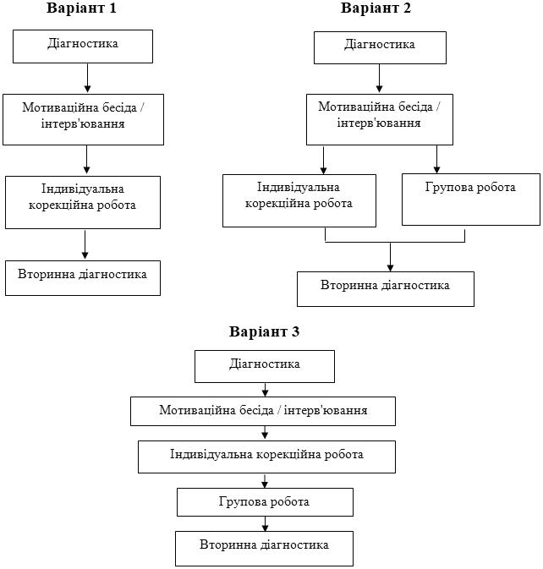

Заступник міського голови Тетяна КАРЛО

Тетяна ТРУШКОВА

